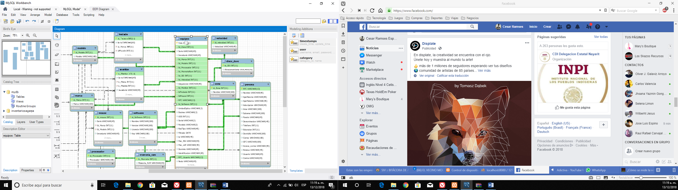

* Las tablas donde solo hay dos campos, como modelo, marca, procesador, zona, etc. Serviran de catalogos.
* Me preguntaba si debo cambiar la llave primaria de persona (RFC) por un id de tipo entero auto-incrementable?
* Donde tengo duda es el la parte donde se relaciona dos campos de la tabla ‘eqipos’ (RFC y RFC_Usuario) con la tabla ‘persona’. En la imagen de abajo se ve mejor...
  + Según el ingeniero es porque, en el campo RFC de la tabla ‘equipo’, estará la persona responsable del equipo de computo y en el campo RFC_usuario estará la persona que usará ese equipo (puede ser el mismo responsable u otra persona que él asigne).
  + La verdad, no sé si sea correcto esto.
  + Ya inserté datos y no me salen errores, pero no sé si vaya a tenga algún problema con esto más adelante.

